Titul Česká astrofotografie měsíce za září 2012 obdržel snímek

„Startrails nad Velkou jizerskou loukou“, jehož autorem je Miloš Hroch.

„A přeci se točí“. Okřídlená věta, kterou měl pronést Galileo Galilei těsně po svém odvolání před inkvizičním soudem, se sice patrně nezakládá na pravdě, alespoň ne v té podobě, která se staletí traduje. Je však vyjádřením touhy člověka vyřknout naplno nezvratná fakta, která však okolní svět ještě není schopen přijmout. My jsme sice realitu téměř věčného otáčení prakticky čehokoliv, co se ve vesmíru nachází, plně akceptovali, ovšem plné uvědomění si této skutečnosti nás vždy opět překvapí.
Jednou z připomínek může být i snímek Miloše Hrocha, který zvítězil v zářijovém kole soutěže Česká astrofotografie měsíce. Při pohledu na barevné cestičky hvězd po temné jizerské obloze si opravdu uvědomíme, že vůbec nestojíme na pevné zemi. Naopak, tato Země s námi musí uhánět závratnou rychlostí, má-li stihnout otočit hvězdami dokola za pouhý den a noc.
Hvězdná dynamika snímku však není jedinou devizou obrázku. Vypoví nám i zajímavé informace o objektech na něm zachycených. Barva hvězd reflektuje jejich povrchovou teplotu od horkých bílých či namodralých těles dosahujících na svém povrchu teplot desítek tisíc Kelvinů až po načervenalé či oranžové hvězdy krčící se na opačné straně teplotního rozsahu s nějakými třemi tisíci Kelviny. Astrofyzik může začít uvažovat o jasnostech a intenzitě záření zaznamenaných hvězd či může s využitím statistických metod hledat další a další informace a souvislosti. Na pomoc může přijít i sférická astronomie s informací o poloze hvězdy na obloze či můžeme začít zjišťovat, zda nám některá z hvězdiček nemění svou jasnost. A v neposlední řadě se astronomové mohou přít, zda dráha jasného objektu křížící křivé dráhy hvězd patří meteorickému tělísku či se jedná o záblesk lidmi vyrobené družice. Na své by si možná přišli i meteorologové s hledáním informace o zemském ovzduší měřením extinkce světla hvězd směrem k obzoru. Anebo snad ....
Domnívám se ovšem, že nic z toho však autor snímku nezamýšlel. Noční obloha plná barevných hvězd zářících nad klidnou hladinou Jizery, v níž se zhlíží jako marnivá kráska, nás tak trochu nutí zastavit se v našem řítícím se světě. Zastavit se a zapřemýšlet nad krásou těch krátkých pomíjivých okamžiků, kdy z ranní mlhy vystoupí siluety letitých smrků a ještě než první paprsky Slunce vytáhnou černou noční oponu, zatočí se nad našimi hlavami ono Galileovo „a přece se točí“.
Rád bych Miloši Hrochovi poděkoval, a to nejen za celou porotu České astrofotografie měsíce, ale jistě i za všechny milovníky astronomie a krásna vůbec. A to nejen za tento snímek, ale i za to, že v době, kdy se většina lidí choulí do peřin a krade neúprosnému ránu ještě pár minut pro své sny, vyrazil ranní rosou zavěsit nejen tu svou, ale i tu naši hvězdu na větev a přinést nám kousek svého snu až do tepla domova.

Autor: Miloš Hroch
Název: Startrails nad Velkou jizerskou loukou
Místo: Velká jizerská louka
Datum: 24. 8. 2012
Optika: Samyang 14mm f/2.8 aspherical IF ED MC
Stativ: bez montáže - ze stativu
Sensor: Canon EOS 350D
Zpracování: Kalibrace programem \"Mraw\", složení pomocí programu Startrails. Výsledný snímek zkombinován s dlouhou expozicí na krajinu. Úprava křivek a mírné doostření.
Popis: Startrails získané složením 310 snímků (30sec, ISO800), pořízené na Velké jizerské louce nedaleko Orle v Polsku.

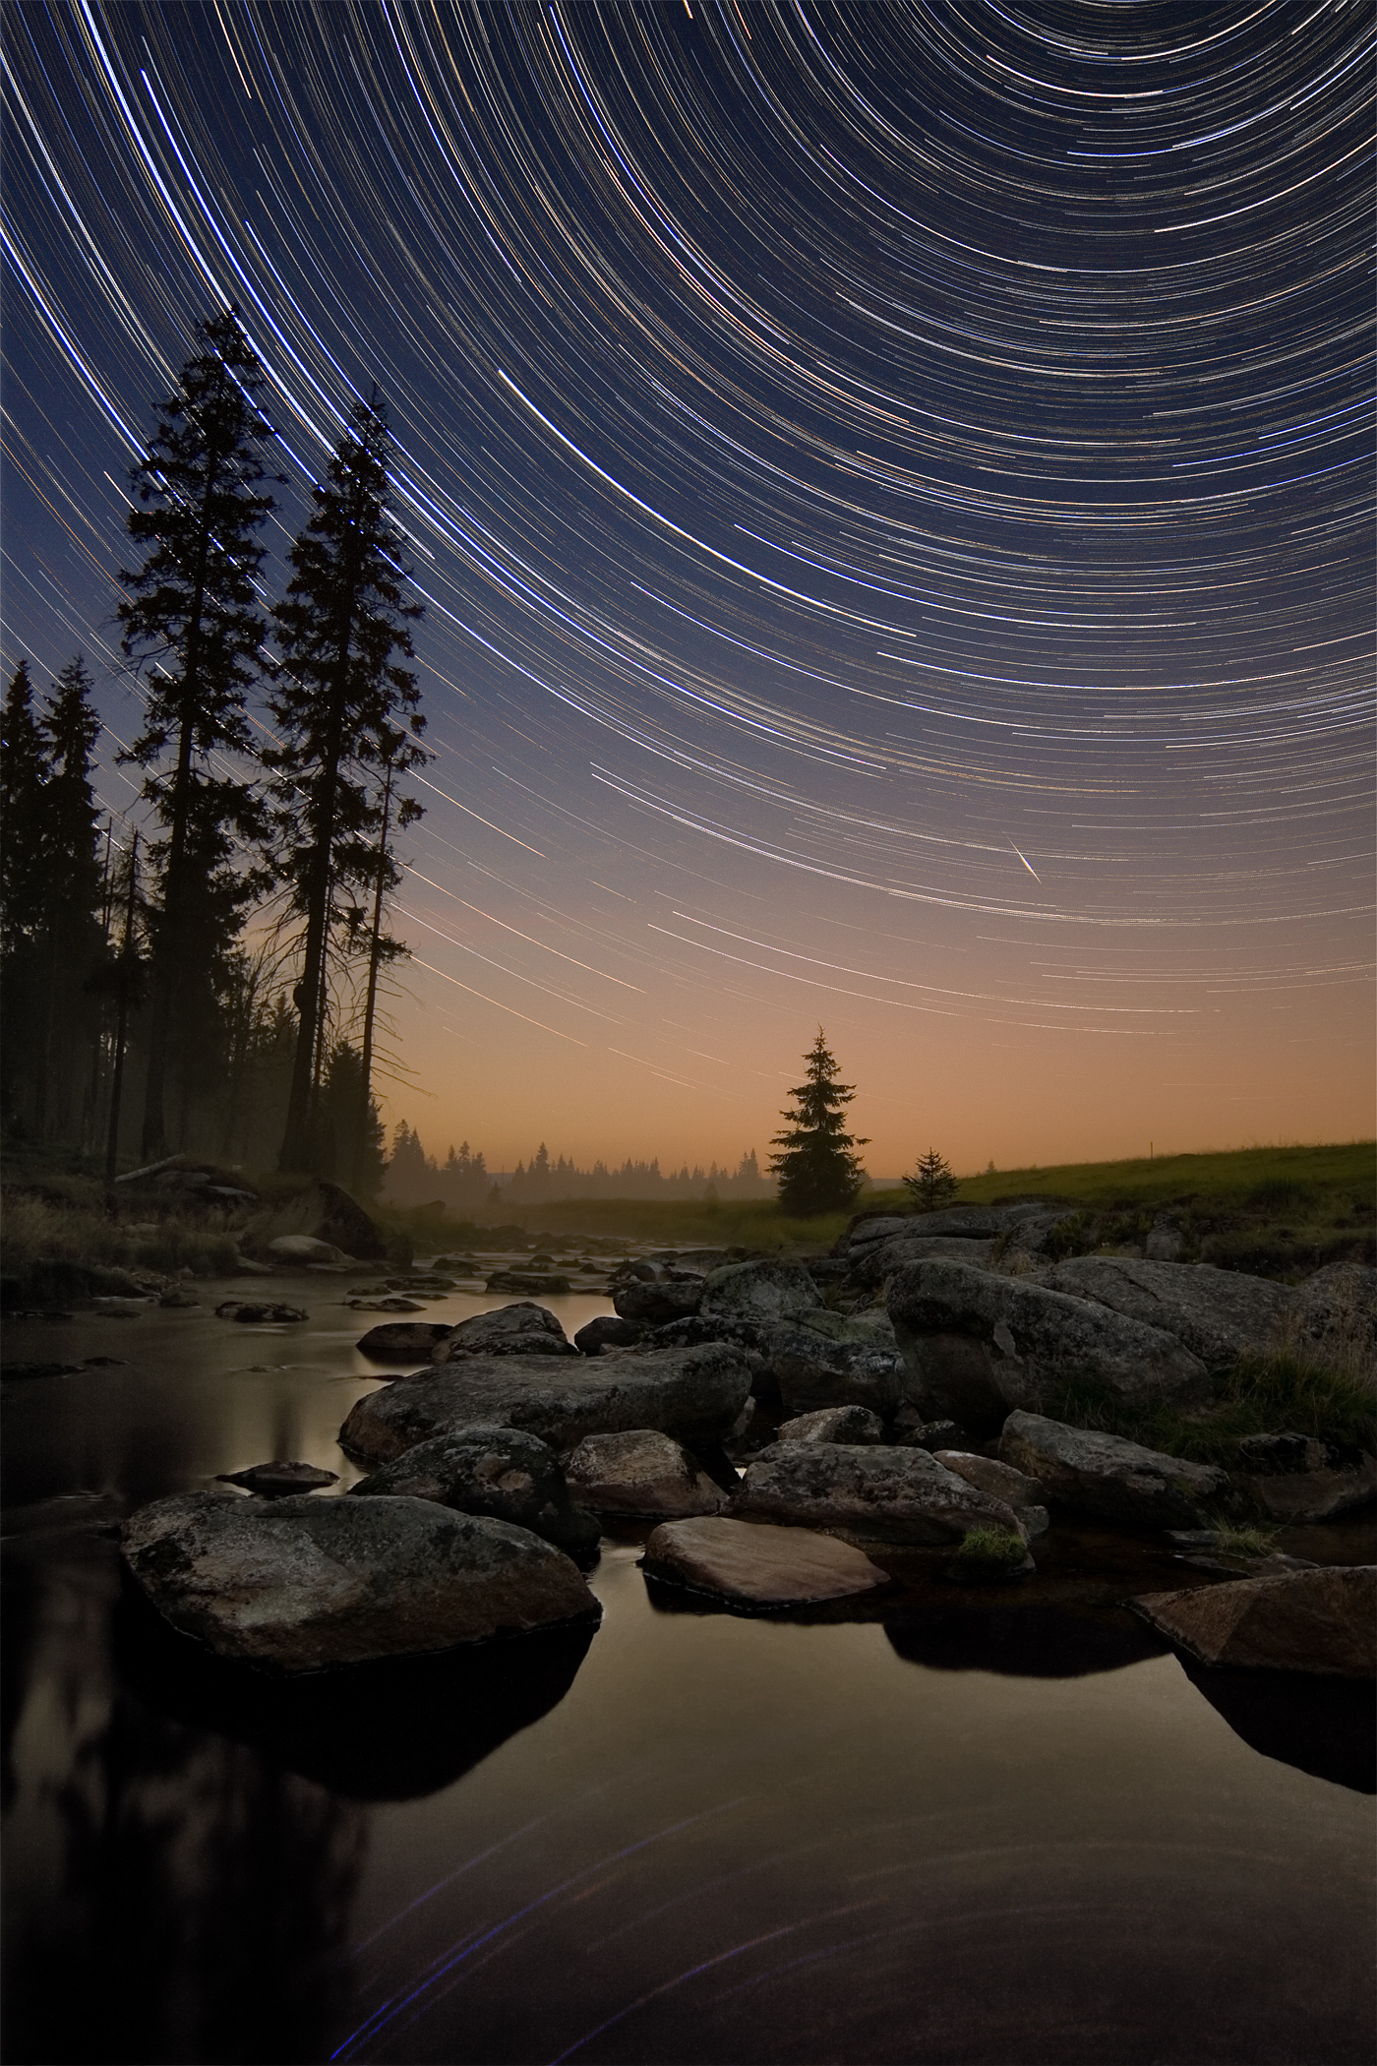

Vítězné snímky v jednotlivých měsících a další informace si můžete prohlédnout na
http://www.astro.cz/cam/.

Za porotu ČAM Marcel Bělík, Hvězdárna v Úpici.

